UN PATIO ARTÍSTICO ( 6ºEP, 2022-2023)
En el colegio quieren embaldosar un patio cuadrado de 100 unidades de superficie.
Las baldosas que han comprado son cuadradas de diferentes medidas y colores: 1x1, 2x2, 3x3, 4x4, 5x5, y 6x6 unidades de lado, y colores azul, amarillo, verde, rojo, marrón y negro, respectivamente.
Nos han dicho que diseñemos diferentes suelos del patio poniendo tres tipos o más de baldosas, para que quede más colorido y artístico.
¿Cuántas baldosas y de qué tamaño podemos elegir?
Elegir al menos 4 maneras diferentes y comprobar que se cubren las 100 unidades de superficie. Dibuja y explica tus respuestas.

Posibles soluciones:
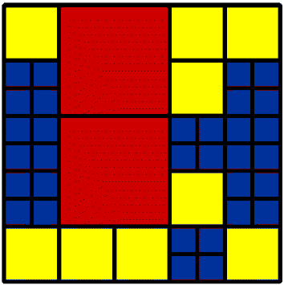
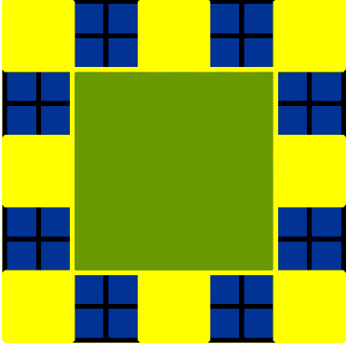
32 de 1x1 32 de 1x1
9 de 2x2 8 de 2x2
2 de 4x4 1 de 6x6

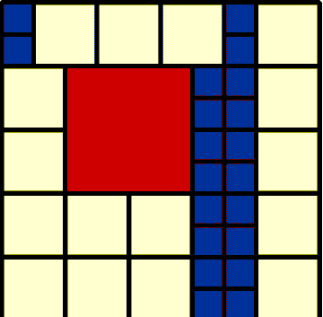
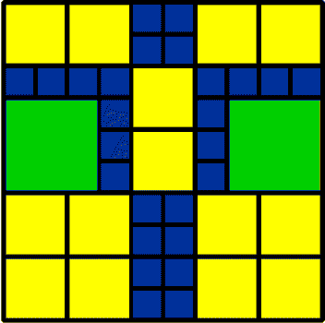
20 de 1x1 26 de 1x1
16 de 2x2 14 de 2x2
1 de 4x4 2 de 3x3

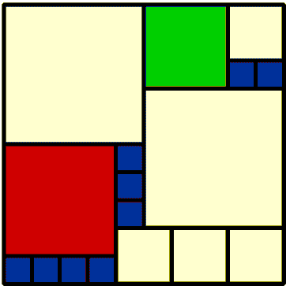
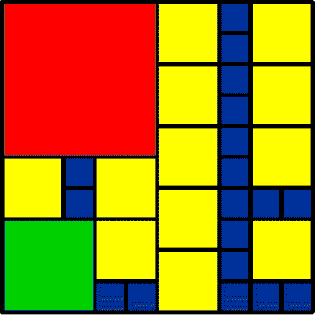
9 de 1x1 18 de 1x1
4 de 2x2 12 de 2x2
1 de3x3 1 de 3x3
1 de 4x4 1 de 5x5
2 de 5x5
Contenidos: Geometría. Área del cuadrado. Descomposición de 10 en varios sumandos entre 1 y 6.
Estrategias: Análisis de posibilidades

